Semaine du 22/05/2023 4C 4A

0. correction du contrôle

1. Correction du travail qui était à faire
Activité p 62
1. m = 219,8g
2. Il y a un changement d'état de solide à liquide donc c'est une transformation physique. La composition est la même car on a de l'eau au début et de l'eau à la fin.
3. La masse est toujours de 219,8g à la fin. La masse se conserve. Le nombre de molécule n'a pas changé.
4. 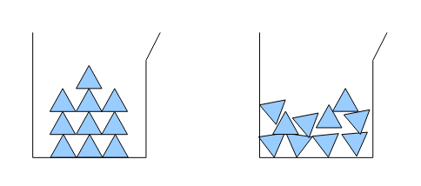
5. La masse se conserve car les molécules sont toujours là après et en même nombre.

2. Leçon-TP

3. Conservation de la masse lors d'une transformation chimique
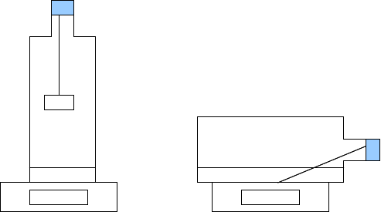
Lors d'une transformation chimique, la masse se conserve. Les molécules ont changé et on explique au chapitre suivant pourquoi cette masse ne varie pas.

Chp V : Les atomes et la transformation chimiques
I. Les molécules et les atomes
Une molécule est un assemblage d'atomes.
On représente les atomes par des symboles.
L'ensemble des atomes de l'Univers est présent dans le tableau périodique des éléments.
On modélise les atomes par des boules de différentes couleurs.
Nom de l'atome | Symbole | Modèle
Carbone | C | 
Hydrogène | H | 
Oxygène | O | 
Azote | N | 
Nom de la molécule | Formule | Modèle
Dioxygène | O2 | 
Eau | H2 O | 
Méthane | CH4 | 
Carbone (il est seul, c'est un atome, pas une molécule !) | C
Dioxyde de carbone | CO2 | 
Diazote | N2 | 
Protoxyde d'azote | N2 O | 

3. A faire pour la semaine prochaine
- apprendre le tableau des atomes et des molécules par coeur
- recopier 3 fois cette partie de la leçon pour ceux qui ont eu moins de 4/5 à la dernière question du test
III. Que contient l'air pollué ?
Certains gaz de l'atmosphère réduisent les pertes de chaleur vers l'espace (effet de serre). Cela entraîne le réchauffement climatique.
Ces gaz sont appelés gaz à effet de serre :
- dioxyde de carbone (produit par des combustions)
- méthane et protoxyde d'azote (produit par la décomposition de matières organiques et dans l'agriculture)
- halocarbures (appareils frigorifiques)
L'air, lorsqu'il est pollué peut aussi contenir
- d'autres gaz, comme l'ozone, le dioxyde d’azote et le dioxyde de soufre qui proviennent de l'activité humaine.
- de petites particules solides, les particules fines (ou fumées).
Ces polluants sont souvent irritants et nocifs pour l'appareil pulmonaire et les yeux. Ils peuvent entraîner des cancers.
DANGER Protoxyde d'azote

